《工厂供电》复习题
一、填空题
1.电力系统中发电厂将 转换成 。
2.火力发电厂的三大主要设备有 、 、 。
3.电力负荷按其对供电可靠性的要求及中断供电在政治上、经济上造成的损失或影响的程度划分为 ; 其中最重要的负荷是 应由 供电。
4.为了使电弧熄灭必须使 大于 。
5.高压断路器在系统中所担负的任务是：
1）
2） 。
6.带时限过电流保护其动作电流按 整定，其选择性依
靠 来实现；而电流速断保护按 整定，其选择性依
靠 来实现。
7.变电所(建筑物)防直击雷的装置有1） ，
2） 3） 。
8.电器和导体的热稳定性是指： 。
9.频率的质量是以 来衡量的。
10.电力网是电力系统的中间环节，它包括 和
。
11.电力系统中性点即是 和 的中性点。中性点不接地系统的最大优点是 。
12. 火电厂分为 和 两类。水力发电厂是将水的 转换
成 的工厂。
13.计算负荷的含义是： 。
14.改善功率因数的实质问题是降低 。
15.SF6气体具有优良的 和 。
16.隔离开关的三个作用是： ； ；
_。
17.对继电保护的选择性要求的含义是：
。
18.一套完整的防（直击）雷装置包括： ， 、
三部分，三者缺一不可。
19.型号YJV-10-3*50的含义是： 的电缆。
二、选择题
1. １０ＫＶ及以下三相供电电压允许偏差为（ ）。
Ａ.士5% Ｂ.士10% Ｃ.±7% Ｄ.士15%
2.两进线长易出现故障的供电线路应采用（ ）主接线形式。
A．内桥 B．外桥 C．全桥 D．线路变压器组
3.功率因数补偿效果最好的是（ ）。
Ａ.集中补偿 Ｂ.个别补偿 Ｃ.分组补偿 Ｄ.任意
4.10kV供电系统中的断路器优选是（ ）。
Ａ.空气断路器 Ｂ.真空 Ｃ.少油 Ｄ.ＳＦ６
5.用熔断器保护的( )，可不验算动、热稳定。
A电缆 B.限流电抗器 C.电压互感器 D.母线
6. 对于低压动力线路的导线选择优先考虑的因素是﹝ ）。
Ａ.允许温升 Ｂ.允许电压损失 Ｃ.经济电流密度 Ｄ.机械强度
7.在低压供电系统中，常见的结线结构形式是( )结构。
Ａ. 环式和树干式 Ｂ. 放射式和树干式
Ｃ. 放射式和环式 Ｄ.随意
8. 年最大负荷利用小时反应了负荷的平稳程度，对确定（ ）有意义。
Ａ.导线截面 Ｃ.供电方式
Ｄ.供电电压 Ｅ.供电容量
9.工厂供电的电压等级主要由（ ）决定。
Ａ.输电距离和供电容量 Ｂ. 供电频率和供电容量
Ｃ. 供电性质和输电距离 Ｄ.供电性质和供电容量
10.电气设备外壳接地属于( )。
A.工作接地； B.防雷接地； C.保护接地； D.大接地。
11. １０ＫＶ电力系统中，发生单相接地时，不接地相对地电压为原来相电压的﹝ ）。
Ａ.1.732 Ｂ.1 Ｃ.2 Ｄ.5
12.工厂供电系统对一类负荷供电的要求是（ ）
A．要有两个电源供电。 B．必须有两个独立电源供电。
C．必须要有一台备用发电机供电。 D．必须要有两台变压器供电。
13.对于无限大容量系统，同一地点的两相短路电流为三相短路电流的﹝ ）倍。
Ａ.２ Ｂ.0.5 Ｃ.0.866 Ｄ.668
14.户外高压跌落式熔断器的代号是（ ）。
A．RW B．RN C．RM D．RT
15.低电压的接线方式中，树于式供电系统适用于（ ）。
Ａ.容量小且重要程度低、负荷分布集中的用电设备 Ｂ. 大容量设备
Ｃ. 负荷集中、分布在不同方向的设备 Ｄ.各种容量设备
16.对于电缆线路，必须校验的项目是（ ）。
A.短路电流动稳定 B.短路电流热稳定 Ｃ.经济电流密度 Ｄ.机械强度
17.互感器的二次绕组必须一端接地，其目的是( )。
Ａ.提高测量精度；Ｂ.确定测量范围；Ｃ.防止二次过负荷；Ｄ.保证人身安全。
18. 某工厂一台10KV,500KW备用发电机组,该发电机的额定电压是（ ）
A．10KV B．9.5KV C．11KV D．10.5KV
19. 工厂总降压变电所高压侧引入、引出线较多时其主接线宜采用（ ）
A．内桥式接线 B.母线制 C.线路—变压器组接线 D.外桥式接线
20.避雷器的作用在于它能防止（ ）对设备的侵害。
A.直击雷； B.过电压波； C.感应雷； D.三次谐波
三、综合计算题
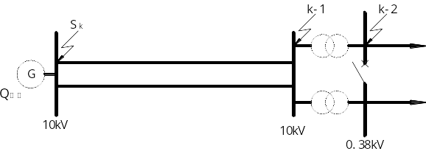
1. 某小批量生产车间380V线路上，接有金属切削机床电动机20台，共80kW；电阻炉1台，2 kW。试用需要系数法确定该线路上的计算负荷P₃₀、Q₃₀、S₃₀和计算电流I₃₀ （其中金属切削机床组的需要系数 K_{d1}=0.2，cosφ₁=0.5，tgφ₁=1.73，电热设备的需要系数K_{d2}=0.7，cosφ₂=1，tgφ₂=0，取同时系数K_{Σ} =0.9）------欲将功率因数提高到0.93，若采用BCMJ0.4-12-3型电容器进行补偿，请计算需要几个电容器。（13分）
架空线路 l=10km
x0=0.35Ω/km
2*S9-1000KVA

2.某供电系统如图所示，2路架空线路并联供电。己知电力系统出口处的短路容量为Sk=250MVA，试求工厂变电所10kV母线上k-1点短路和两台变压器并联运行的情况下低压380V母线上k-2点短路的三相短路电流和短路容量。（已知变压器U_{k}%=5）

- 有一条采用BV-500型塑料绝缘导线穿钢管暗敷的220/380V的TN-S线路，计算负荷为P₃₀=63kW，cosφ=1。敷设地点的环境温度为30℃，线路始端（1）试按发热条件选择此线路的导线截面；（2）为线路始端配置合适的断路器（整定参数，不要求校验灵敏度;线路尖峰电流按3倍计算）。（断路器壳架额定电流系列值63，100，160，225，400，630，800A；断路器脱扣器额定电流系列值63，80，100，125，140，160，180，200，225，250，315，350，400等;极限分断能力35～50kA）（12分）。

- 某10/0.4kV降压变电所低压侧的有功计算负荷为720kW，无功计算负荷为580kVAR（其中Ⅰ、Ⅱ级负荷共计420kVA）。选择该变电所变压器。（10分）
5. 某机械加工车间的380V线路上，接有流水作业的金属切削机床组电动机30台共85KW（其中较大容量电动机11KW1台，7.5KW3台，4KW6台，其他为更小容量电动机）另有通风机3台，共5KW；电葫芦1个，3KW（ε=40%），试用需要系数法确定总的计算负荷P₃₀，Q₃₀，S₃₀，I₃₀------欲将功率因数提高到0.93，若采用BW0.4-12-3型电容器进行补偿，请计算需要几个电容器。（15分）

6.有一地区变电站通过2条长20km的35KV的架空线路(并联运行)供电给某工厂变电所，设供电系统如图所示。已知变压站高压馈线出口断路器的断流容量为500MVA，两台SC9-10000变压器型号技术参数都相同。试用标幺值法求出当K点发生三相短路时的短路电流、短路冲击电流的最大值和有效值以及短路容量。（基准值取Sd=100MVA）（本题15分）
l =20km
S∞=500MVA
x₀=0.4Ω/km
Uk%=7.5
10.5KV
l =5km
37KV
x₀=0.08Ω/km
k
10.5KV
G
~

7.车间内有一台Y型电动机，其额定电压为380V，额定功率为90kW，其功率因数为0.88，效率为0.91。现拟采用VV型电缆沿电缆沟敷设，线路短路电流$I_{K}^{(3)}$最大可达14.5kA，线路长100m。如果此线路的短路保护动作时间为0.4s，低压断路器的断路时间为0.05s。试选择该电缆并校验热稳定 (当地最热月平均最高气温为+30℃)。（10分）

8.某企业10／0.4kV变电所，总计算负荷为1200kV·A，其中一、二级负荷590kV·A。⑴选择该变电所变压器的台数和容量；⑵变压器低压侧出线总开关采用框架式断路器如CW2系列（CW2系列万能式断路器技术参数表附后），试配置整定选择之（已知低压母线上）。（10分）
CW2系列万能式断路器技术参数表
型号 | CW2-2000 |  |  |  |  |  | CW2-2500
壳架等级额定电流Inm(A) | 2000 |  |  |  |  |  | 2500
脱扣器额定工作电流In(A) | 630 | 800 | 1000 | 1250 | 1600 | 2000 | 1250 | 1600 | 2000 | 2500
额定工作电压Ue(V) | 400 、690/50Hz
额定绝缘电压Ui(V) | 1000
额定冲击耐受电压Uimp(kV) | 12
工频耐受电压U(V)1min | 3500
极数 | 3、4
N级额定电流IN(A) | 50%In、100%In
额定极限短路分断能力Icu(kA)（有效值） | 80 |  |  |  |  |  | 85

- 绘图题
1、画出两个电源，四条引出线的单母线分段电气主接线图，并说明其特点。
附表2 聚氯乙烯绝缘铜导线(BV)穿钢管敷设的允许载流量（单位A，最高允许温度65℃）
2、画出架空进线，采用跌开式熔断器保护的单元式接线（线路-变压器组接线），并说明其特点。
芯线截面 | 3根单芯线穿管 |  |  |  | 管径 | 4~5根单芯线穿管 |  |  |  | 4根穿管管径 | 5根穿管管径
芯线截面 | 环境温度（℃） |  |  |  | 管径 | 环境温度（℃） |  |  |  | 4根穿管管径 | 5根穿管管径
芯线截面 | 25 | 30 | 35 | 40 | SC | 25 | 30 | 35 | 40 | SC | SC
1.0  1.5  2.5  4  6  10  16  25  35  50  70  95  120  150  185 | 13  17  24  31  41  57  73  95  115  146  183  225  260  300  340 | 12  15  22  28  38  53  68  88  107  136  171  210  243  280  317 | 11  14  20  26  35  49  63  82  99  126  158  194  224  259  294 | 10  13  18  24  32  45  57  75  90  115  144  177  205  237  268 | 15  15  15  15  15  20  25  32  32  40  50  50  50  70  70 | 11  16  22  28  37  50  65  85  105  130  165  200  230  265  300 | 10  14  20  26  34  46  60  79  98  121  154  187  215  247  280 | 9  13  19  24  32  43  56  73  90  112  142  173  198  229  259 | 8  12  17  22  29  39  51  67  83  102  130  158  181  209  237 | 15  15  15  15  20  25  25  32  40  50  50  70  70  70  80 | 15  15  15  20  25  25  32  32  40  50  70  70  80  80  100
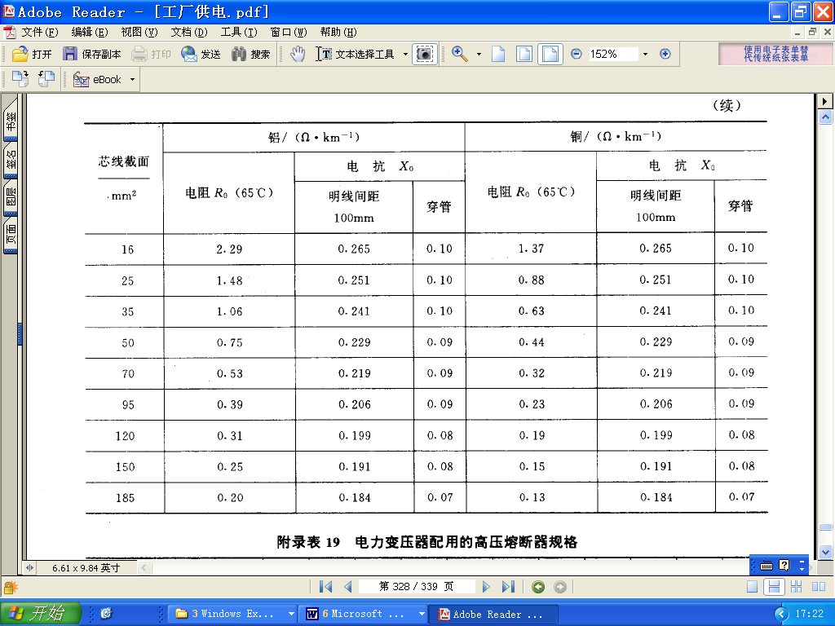
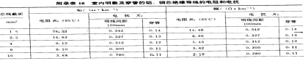

参考答案
- 填空题
1.电力系统中发电厂将 一次能源 转换成 电能 。
2. 火力发电厂的三大主要设备有 锅炉 、 汽轮机 、 发电机 。
3.电力负荷按其对供电可靠性的要求及中断供电在政治上、经济上造成的损失或影响的程度划分为 三级 ；其中最重要的负荷是 一级负荷 应由 两个独立电源 供电。
4.为了使电弧熄灭必须使 去游离 大于 游离 。
5.高压断路器在系统中所担负的任务是：1） 通断正常的负荷电流 ；
2）承受一定时间和切断过负荷电流、短路电流。
6.带时限过电流保护其动作电流按 躲过最大负荷电流 整定，其选择性依靠 动作时间 来实现；而电流速断保护按 短路电流 整定，其选择性 按躲过被保护线路末端得最大短路电流 来实现。
7.变电所(建筑物)防直击雷的装置有1） 避雷针 ，2） 避雷带
3） 避雷网 。
8.电器和导体的热稳定性是指： 电器和载流导体承受短路电流热效应而不致损坏的能力 。
9.频率的质量是以 频率偏差 来衡量的。
10.电力网是电力系统的中间环节，它包括 电力线路 和 变电所 。
11.电力系统中性点即是 星形联结的变压器 和 发电机的中性点 的中性点。中性点不接地系统的最大优点是 供电可靠性高 。
12. 火电厂分为 凝汽式 和 供热式 两类。水力发电厂是将水的 位能和动能 转换成 电能 的工厂。
13.计算负荷的含义是： 以这个不变的“假想负荷”持续运行所产生的热效应与实际运行的变动的负荷所产生的最大热效应相等 。
14.改善功率因数的实质问题是降低 无功功率 。
15.SF6气体具有优良的 绝缘性能 和 灭弧性能 。
16.隔离开关的三个作用是： 隔离电源 ； 倒闸操作； 分合小电流电路 _。
17.对继电保护的选择性要求的含义是： 最靠近故障点的保护装置动作，使停电范围最小 。
18.一套完整的防（直击）雷装置包括： 接闪器 ， 引下线 、接地装置 三部分，三者缺一不可。
19.型号YJV-10-3*50的含义是： 10kV铜芯交联聚乙烯绝缘聚氯乙烯护套电力电缆聚氯乙烯绝缘聚氯乙烯护套3芯50mm² 的电缆。
- 选择题
得分 | 序号 |  | 1 |  |  | 2 |  | 3 |  | 4 |  | 5 |  | 6 |  | 7 |  | 8 |  | 9 |  | 10
 | 答案 |  | A（C） |  |  | A |  | B |  | B |  | C |  | A |  | B |  | A |  | A |  | C
得分 |  | 序号 |  | 11 | 12 |  | 13 |  | 14 |  | 15 |  | 16 |  | 17 |  | 18 |  | 19 |  | 20
 |  | 答案 |  | A | B |  | C |  | A |  | A |  | B |  | D |  | D |  | B |  | B

- 计算题 略
四、略

